XIII-oji Lietuvos geotermijos asociacijos konferencija
Geotermijos plėtra ir perspektyvos Lietuvoje
2026 m. spalio 16 d. (penktadienis) | Klaipėdos universitetas, H. Manto g. 84 (Senato salė), Klaipėda
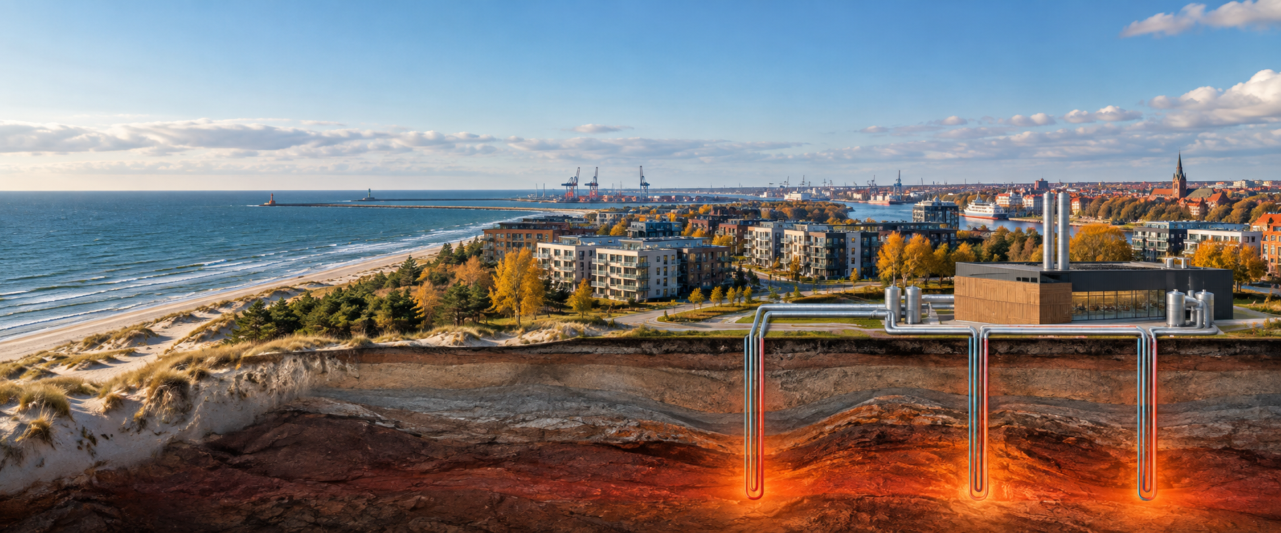
PROGRAMA
Laikas | Tema ir pranešėjas
10.30-11.00 | Dalyvių registracija
11.00–11.15 | Klaipėdos miesto atstovų ir svečių sveikinimai
11.15–11.30 | LGA veikla ir gairės ateičiai  Dr. Artūras Razbadauskas, LGA pirmininkas
11.30–11.45 | Geotermija Europoje: naujausios tendencijos ir pokyčiai politikos, rinkos ir technologijų srityse  Europos geoterminės energijos tarybos (EGEC) generalinis sekretorius Philippe Dumas (nuotoliu)
11.45–12.00 | Geotermijos plėtra ir iššūkiai Vokietijoje  Florian Stanko, Federalinės geotermijos asociacijos politikos direktorius, Vokietija (nuotoliu)
12.00–12.15 | Centralizuotos šilumos gamybos ir tiekimo ypatumai Klaipėdoje  Jonas Sadauskas, strategijos komandos vadovas, AB „Miesto gijos“
12.15–12.30 | Politinės ir institucinės priemonės geotermijos vaidmeniui stiprinti  Energetikos viceministras Darius Indriūnas
12.30–12.45 | Geoterminių šilumos siurblių verslo iššūkiai  Arūnas Mažintas, Žygimantas Palaitis, LGA valdybos nariai
12.45–13.00 | LPK teikiamos LGA-jai galimybės stiprinti geoterminės energijos panaudojimą šilumos gamybos ir tiekimo versle  Dr.Virginijus Radziukynas, Lietuvos pramonininkų konfederacijos viceprezidentas (nuotoliu)
13.00–13.15 | Pasisakymai ir diskusija
13.15–14.15 | PIETŪS
14.15–16.00 | Senos LGA valdybos ataskaita ir naujos LGA valdybos rinkimai

